ESCOLA MUNICIPAL DE EDUCAÇÃO BÁSICA ALFREDO GOMES.
DIRETORA: IVÂNIA NORA.
ASSESSORA PEDAGÓGICA: SIMONE ANDRÉA CARL.
ASSESSORA TÉCNICA ADM.: TANIA N. DE ÁVILA.
PROFESSOR: JAQUELINE DEMARTINI
DISCIPLINA: LÍNGUA INGLESA
CATANDUVAS – SC
ANO 2020 - TURMA 2º ANO

ATIVIDADE DE INGLÊS - 2º ANO

CATANDUVAS, NOVEMBER 09TH 2020

TODAY IS MONDAY
THE FRUITS – AS FRUTAS

- ATIVIDADE 1 – PINTE AS FRUTAS – FRUITS – COM AS CORES INDICADAS.

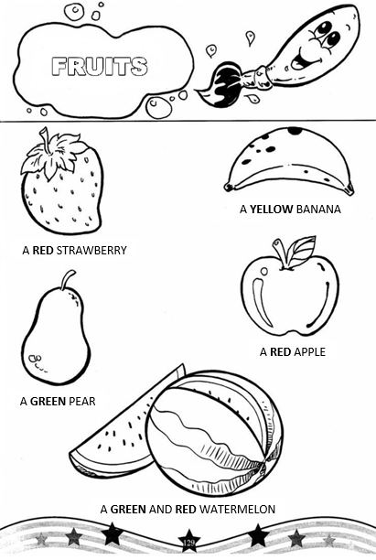

VAMOS CANTAR UMA MÚSICA SOBRE AS FRUITS – FRUTAS EM INGLÊS!
HAPPY FRUITS: https://www.youtube.com/watch?v=5tB9ZZBUcv4

